Pt a dem ca un sir de simboluri apartine limbajului unei gramatici (T, N, Z, P), e suficient sa dem Z=>*sit

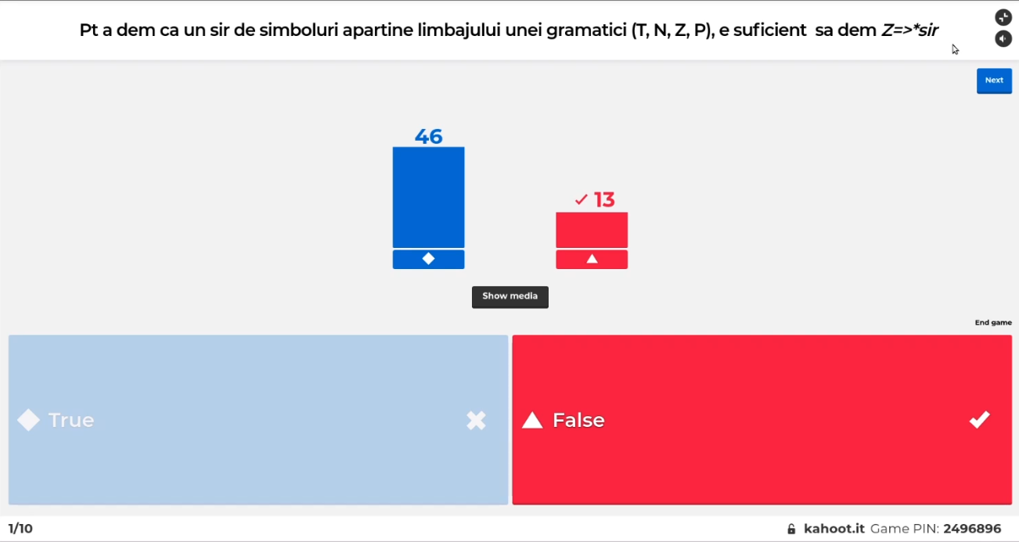

Se da gramatica G = ({(, )}, {S}, S, {S->SS,S-> (S), S ->epsilon}). Care stringuri apartin L(G)?

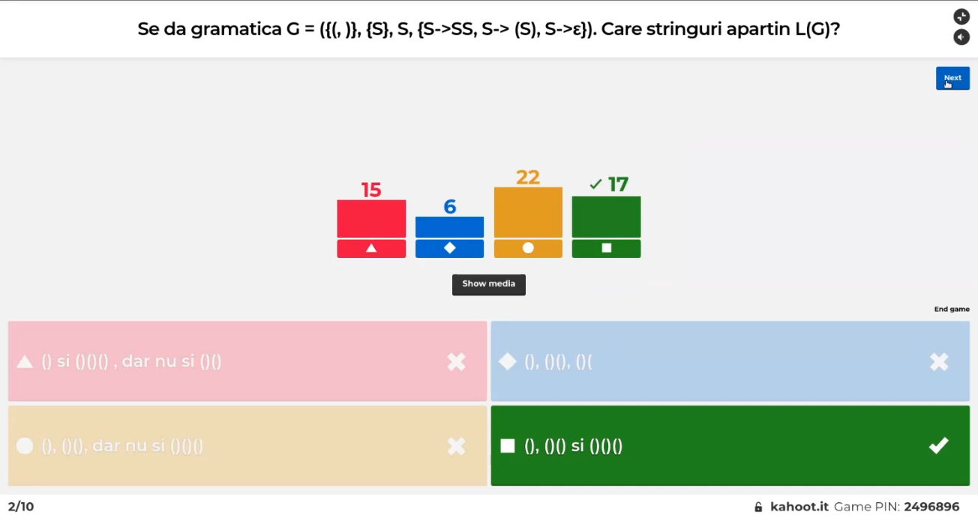

Se da gramatica G= ({(, )}, {S}, S, {S->SS, S-> (S), S->epsilon}). Care e derivarea corecta pentru (())?

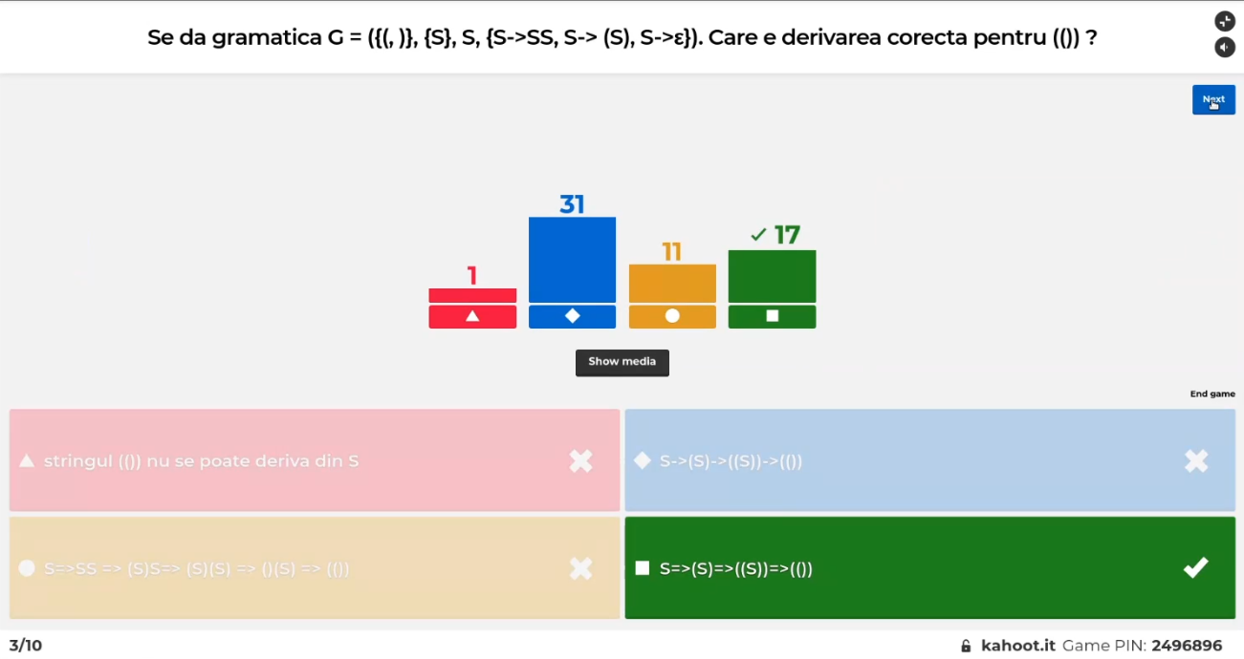

Alegeti cel mai specific tip de gramatica pt G1 si G2

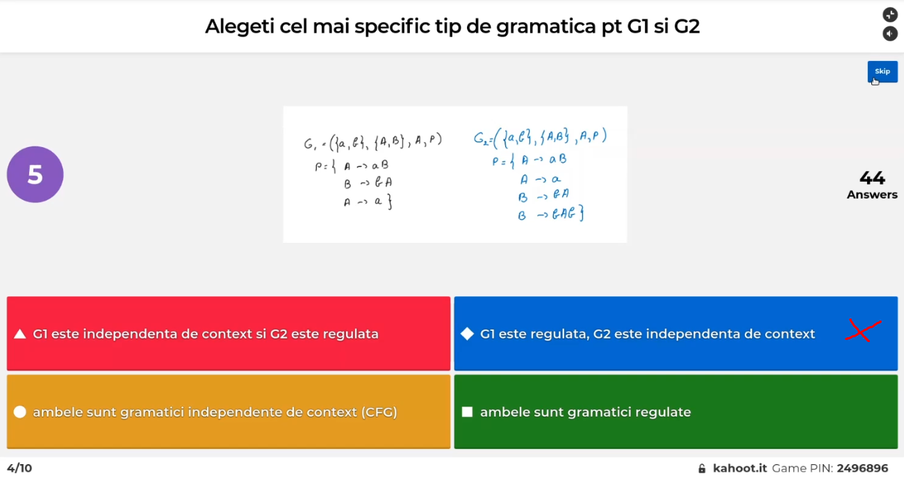

Se da arborele de parsare S, NP, VP, V, Det, N). Printre productiile gramaticii, e necesar sa avem

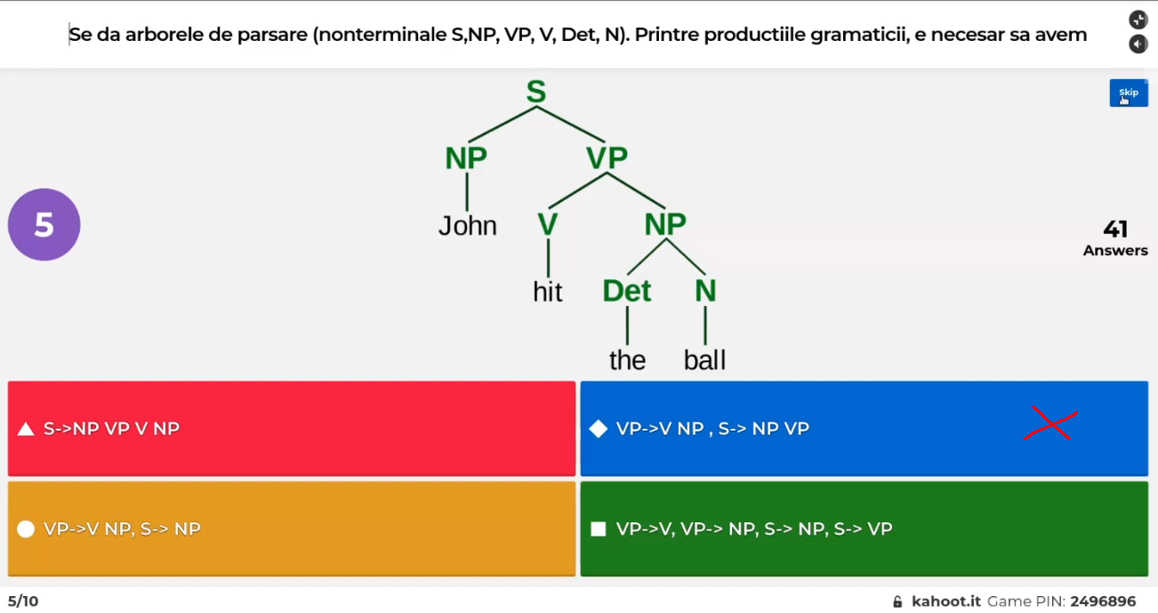

Se da automatul de stare. Care stringuri sunt recunoscute (acceptate) de automat?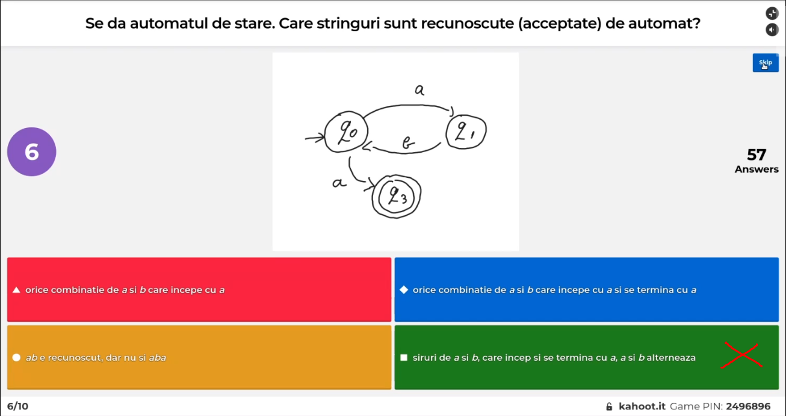

A zis profa ca numai raspunsul albastru ii corect!! Verdele ii un “typo”.

Se da automatul de stare . Ce modificarei ar permite extinderea limbajului cu stirnguri precum abbabbba sau abbbba?

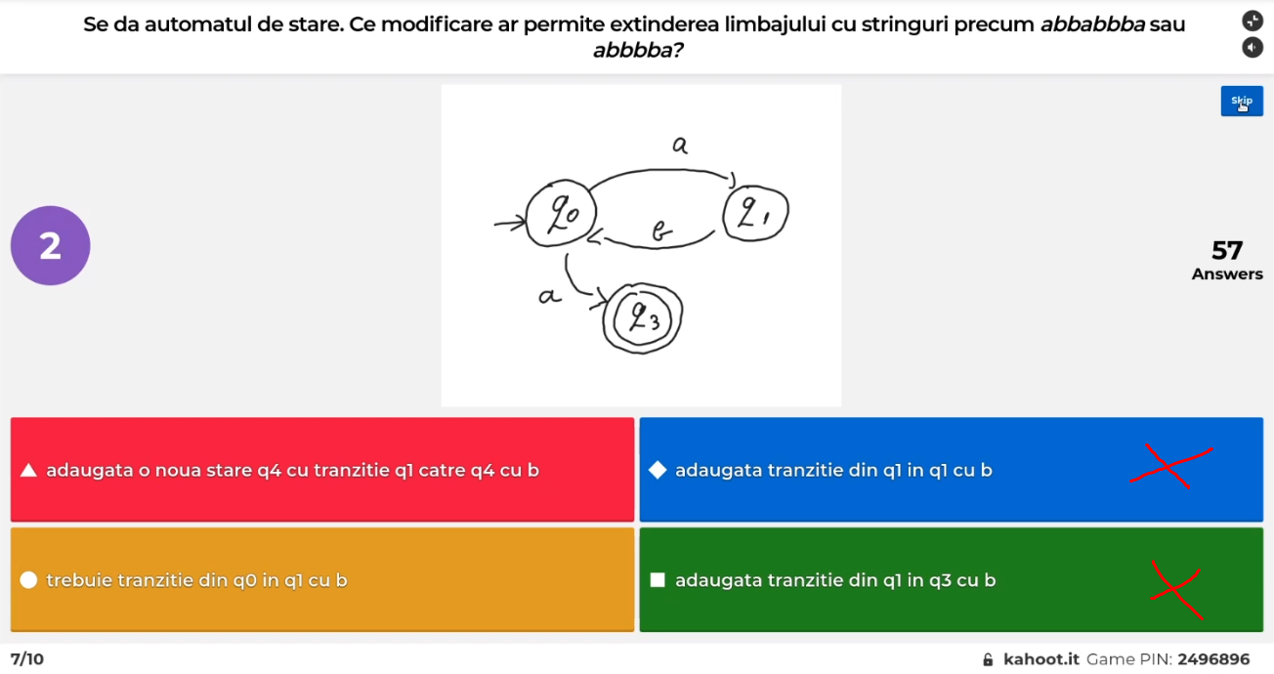

Se da automatul de stare. Ce modificare a automatului ar modifica limbajul {a.ab}

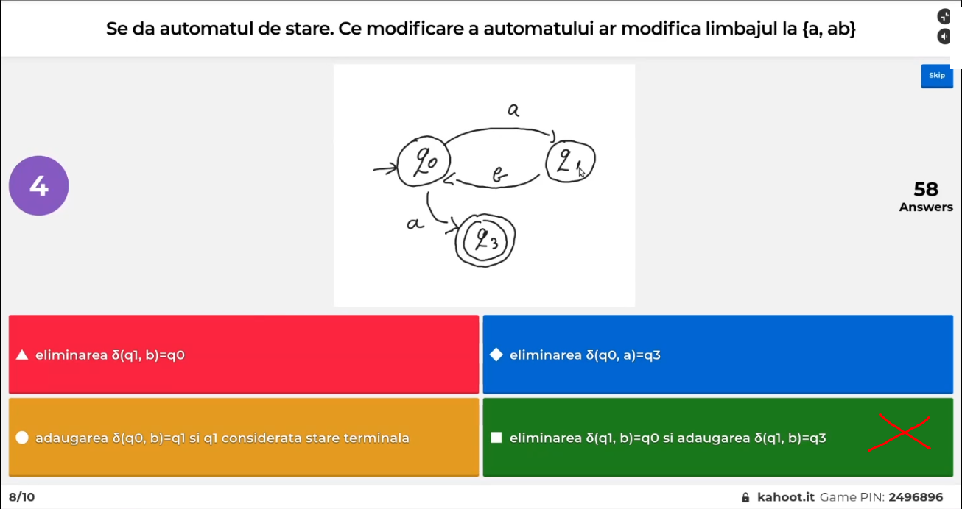

Se da gramatica G1 regulata. Setul de productii (tranzitii) pt automatul de stare construit va fi :) (q-stare terminala)

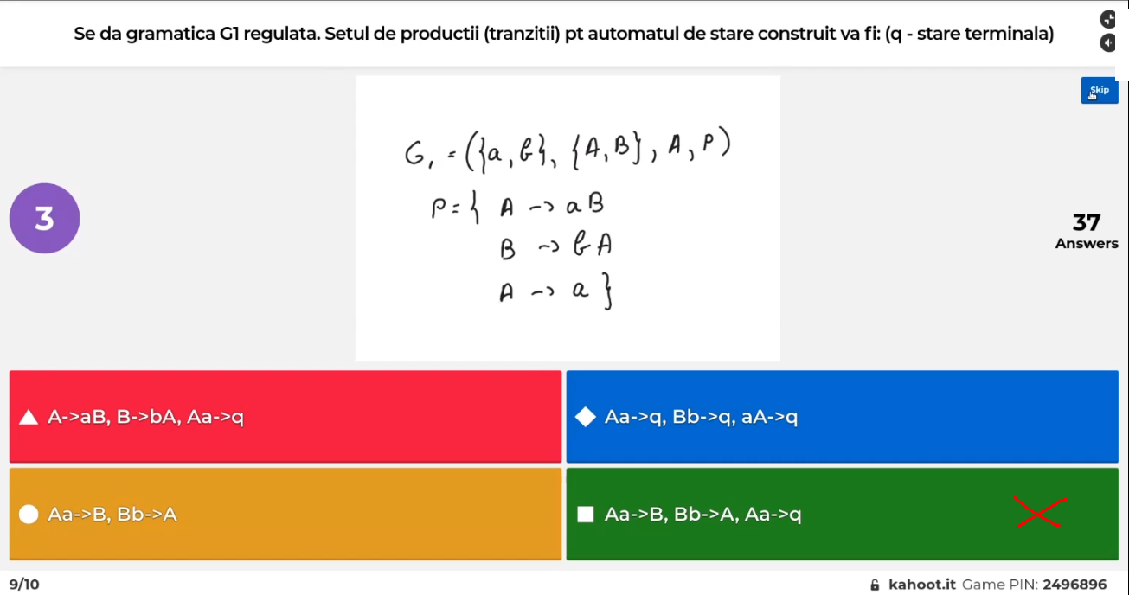

Se dau automatul si gramatica . Limbajele celor doua sunt

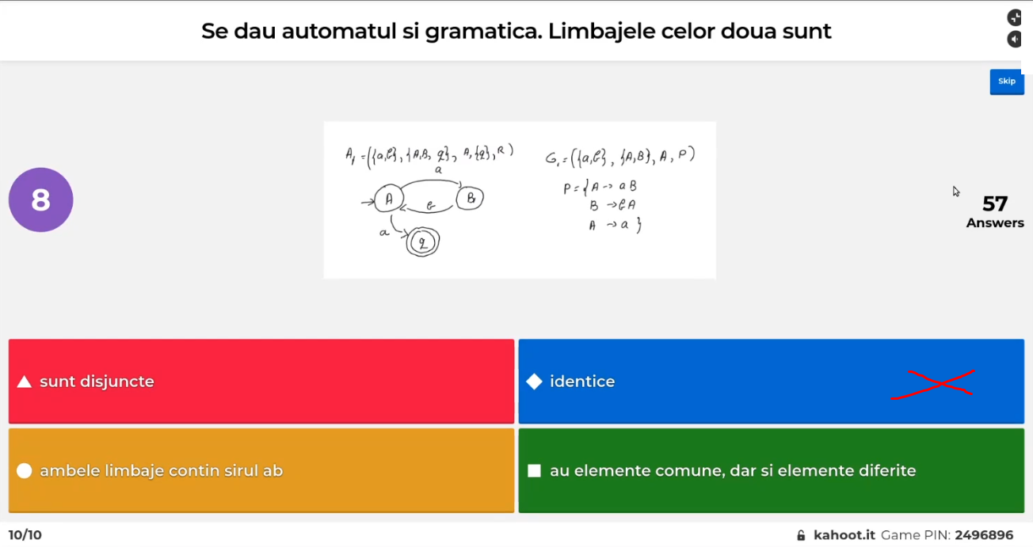

## **Kahoot 02 ~**

Pentru orice gramatica G, se poate construi un automat fini deteminist in asa fel incat L(A) = L(G).

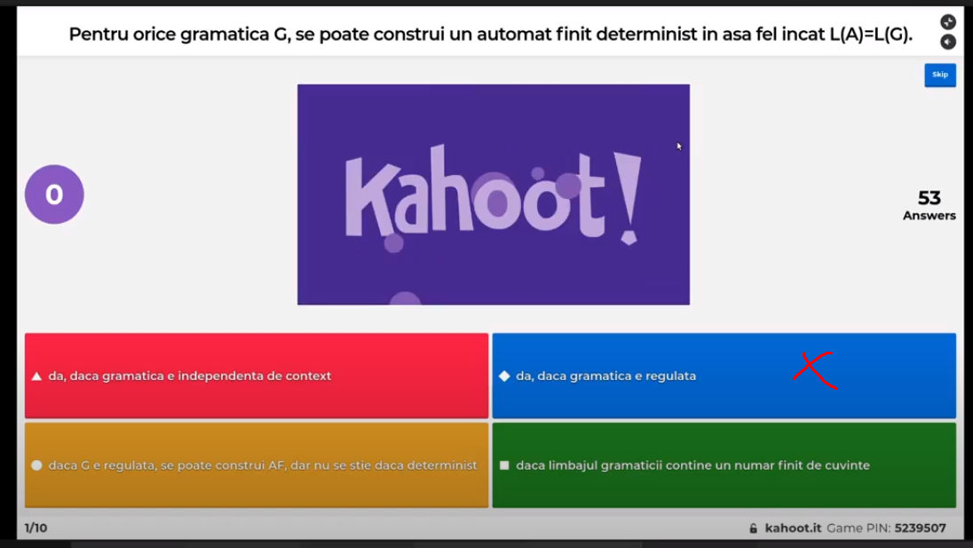

Care dintre expresiile regulate exprima limabjul {w| w contine pe orice pozitie para a}

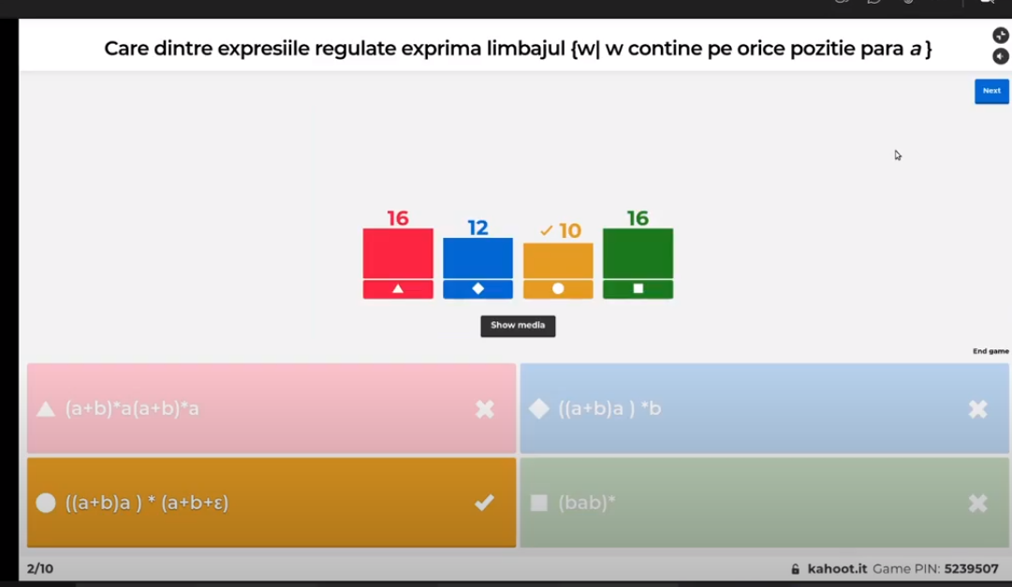

Limbajul automatului este acelasi cu cel definit de expresia regulata ( obs: + exprima sau)

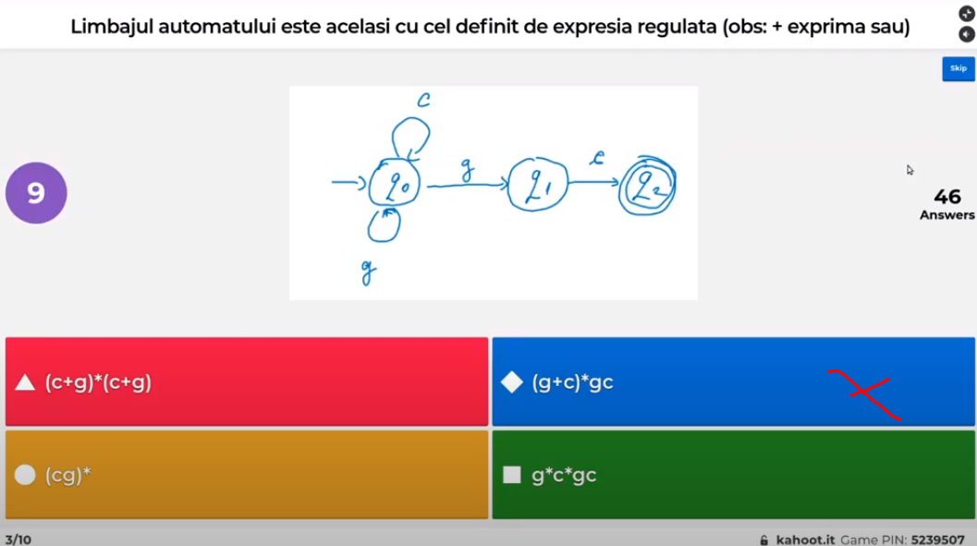

Gramatica care are acelasi limbaj cu automatul contine si productia

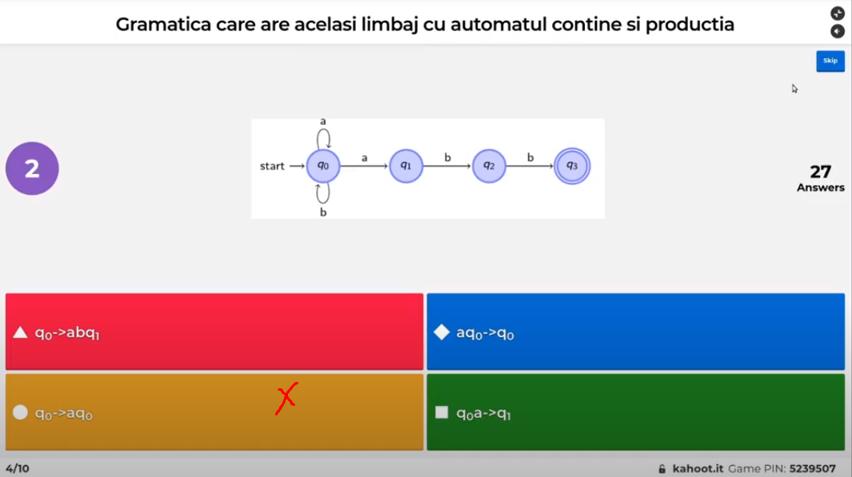

Se da sursa LEX . Daca la intrare se citest iframe se va returna

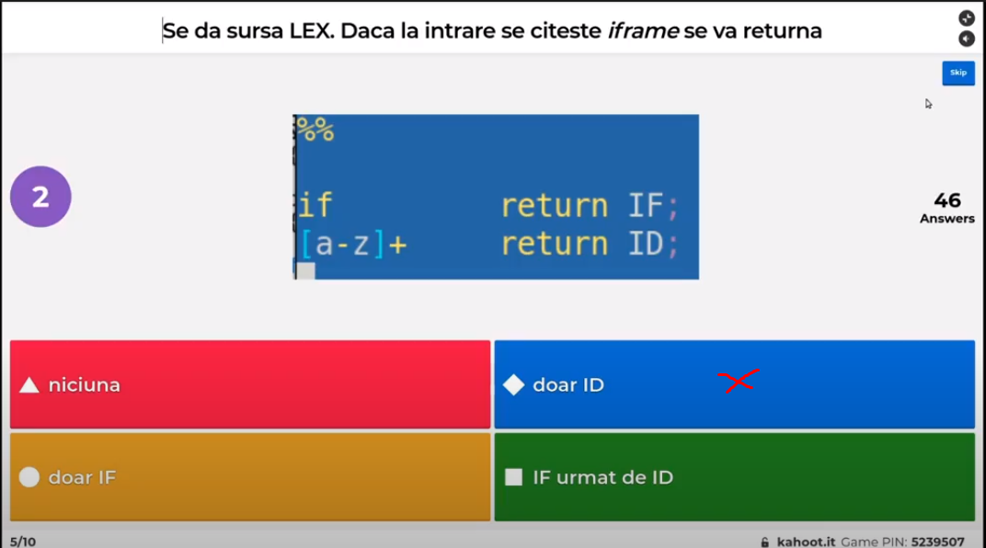

Programul de control LEX care foloseste reprezentarea tabelara a DFA din figura ( I litera , d cifra), pentru no2

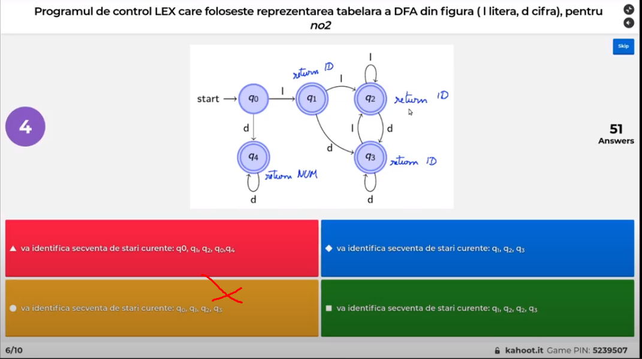

Programul de control LEX care foloseste reprezentarea tabelara a DFA din figura , pentru va3, dupa consumul lui v

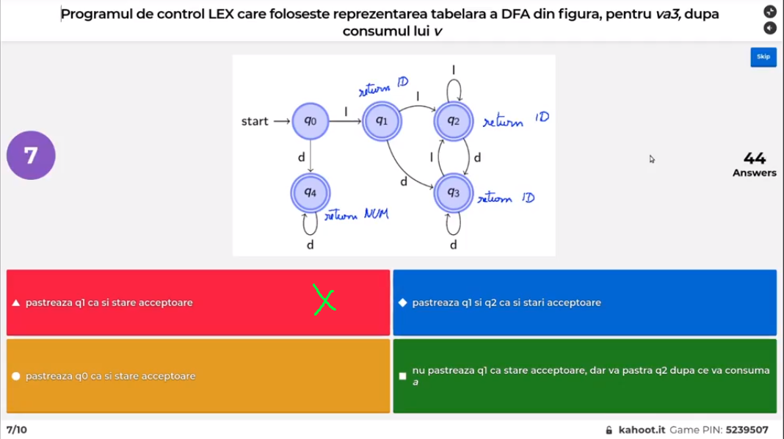

Programul de control LEX care foloseste reprezentarea tabelara a DFA din figura , in recunoasterea lui va12

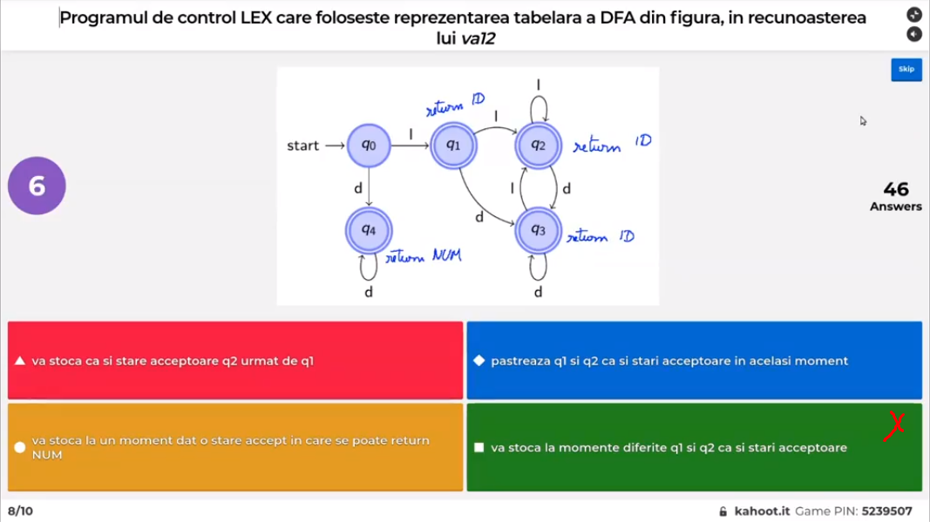

Ce tipuri au cele doua automate?

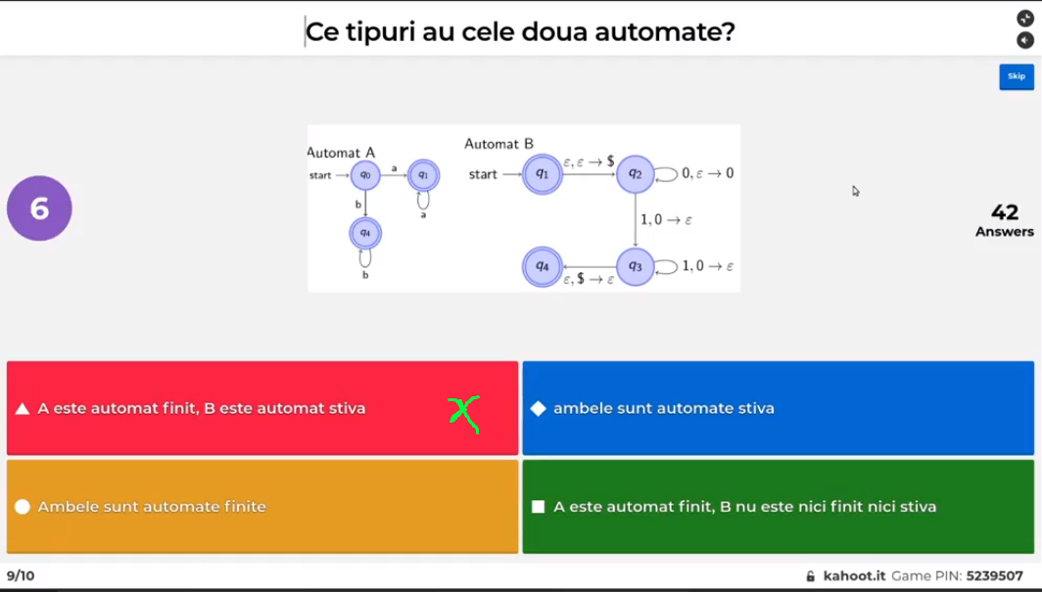

Se da automatul stiva care are simboluri de intrare a si b. Ce stringuri apartin limbajului ?

